**新 书 推 荐**

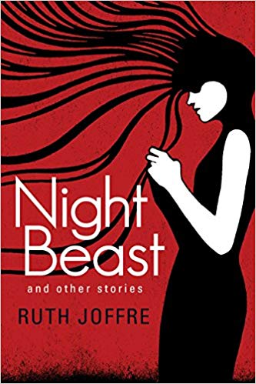

**中文书名：《夜兽》**

**英文书名：NIGHT BEAST**

**作 者：Ruth Joffre**

**出 版 社：Grove Press**

**代理公司：Stuart Krichevsky/ANA/Vicky Wen**

**页 数：144页**

**出版时间：2018年5月**

**代理地区：中国大陆、台湾**

**审读资料：电子稿**

**类 型：短篇小说集**

**内容简介：**

《夜兽》来自美国文坛一个重要的新声音，她以独特和创意和远见卓识，为读者带来一部构思精妙、文笔优美的作品。这些注定要失败的爱情故事和扭曲的童话故事，探索了女性——尤其是那些古怪的女性和母亲——的生活，揭示了潜伏在我们日常生活中的怪物：在我们寻求人际关系时出现的疯狂、孤立、背叛和后悔。

这本书集带领读者前往各种各样的地方，在那里，太阳永远不会落下的地方，玉米地传出不祥的沙沙声，梦游者在夜色中徘徊。在《周末》（“Weekend”）中，一个前卫电视节目的主角们混淆了他们的角色身份和他们自身的身份；在《往西走，懂事起来》（“Go West, and Grow Up”）中，一个年轻女孩和她的母亲一起生活在车里，她很快就失去了孩子的纯真；在《保管》（“Safekeeping”）中，一个女人被困在未来主义的安全屋里，在等待她永远不会回来的爱人中渐渐瓦解。

乔弗尔用优美的散文和引人入胜的意象，探索着让我们既陌生又熟悉，归根于人性阴暗面的世界。《夜兽》充满力量与不安，同时极富想象力。它是一部情节曲折、风格跳跃的处女作，是一部对人际关系和性、创伤和救赎、家庭意义和成年——以及作为一个局外人逐渐变老——的挑衅和审视。

**作者简介：**

**露丝·乔弗尔（Ruth Joffre）**是《夜兽》的作者。她在弗吉尼亚州北部出生并长大，以优异的成绩毕业于康奈尔大学（Cornell University），并在爱荷华州作家工作坊获得了文学硕士学位。她的作品发表在《凯尼恩评论》（ *Kenyon Review*）、《中美洲评论》（*Mid-American Review*）、《大师评论》（*Masters Review*）、《海登评论》（*Hayden's Ferry Review*）、《纳什维尔评论》（*Nashville Review*）和《草原篷车》（*Prairie Schooner*）等报刊杂志上。

她现在居住在西雅图，在雨果学院（Hugo House）教授写作和文学。

**媒体评价：**

“我很高兴向您推荐露丝·乔弗雷的首部作品集，她的故事灵动、大胆，充满创意和远见卓识。”

----凯丽·林科（Kelly Link），《热麻烦》（*Get in Trouble*）的作者

“引人入胜……呼唤同情与理解。这是一部优秀的处女作。”

----《出版者周刊》（*Publishers Weekly*）

“抒情……构思精妙……对于凯丽·林科（Kelly Link）和卡门·玛丽亚·马查多（Carmen Maria Machado）的《她的身体及其他部分》（ *Her Body and Other Parties*）的读者来说，乔弗雷的处女作小说集预示着一个崭新、令人激动的声音的出现。”

----《书目杂志》（*Booklist*）

**谢谢您的阅读！**

**请将回馈信息发送至：文清（Vicky Wen）**

安德鲁﹒纳伯格联合国际有限公司北京代表处

北京市海淀区中关村大街甲59号中国人民大学文化大厦1705室, 邮编：100872  
电话：010-82449185

传真：010-82504200

Email: Vicky@nurnberg.com.cn

网址：www.nurnberg.com.cn

微博：<http://weibo.com/nurnberg>

豆瓣小站：<http://site.douban.com/110577/>

微信订阅号：ANABJ2002